 | 基隆市八堵國民小學辦理各項活動成果照片
 | 名稱 | 多樣化的評量活動：客家語 | 日期 | 94-97學年度
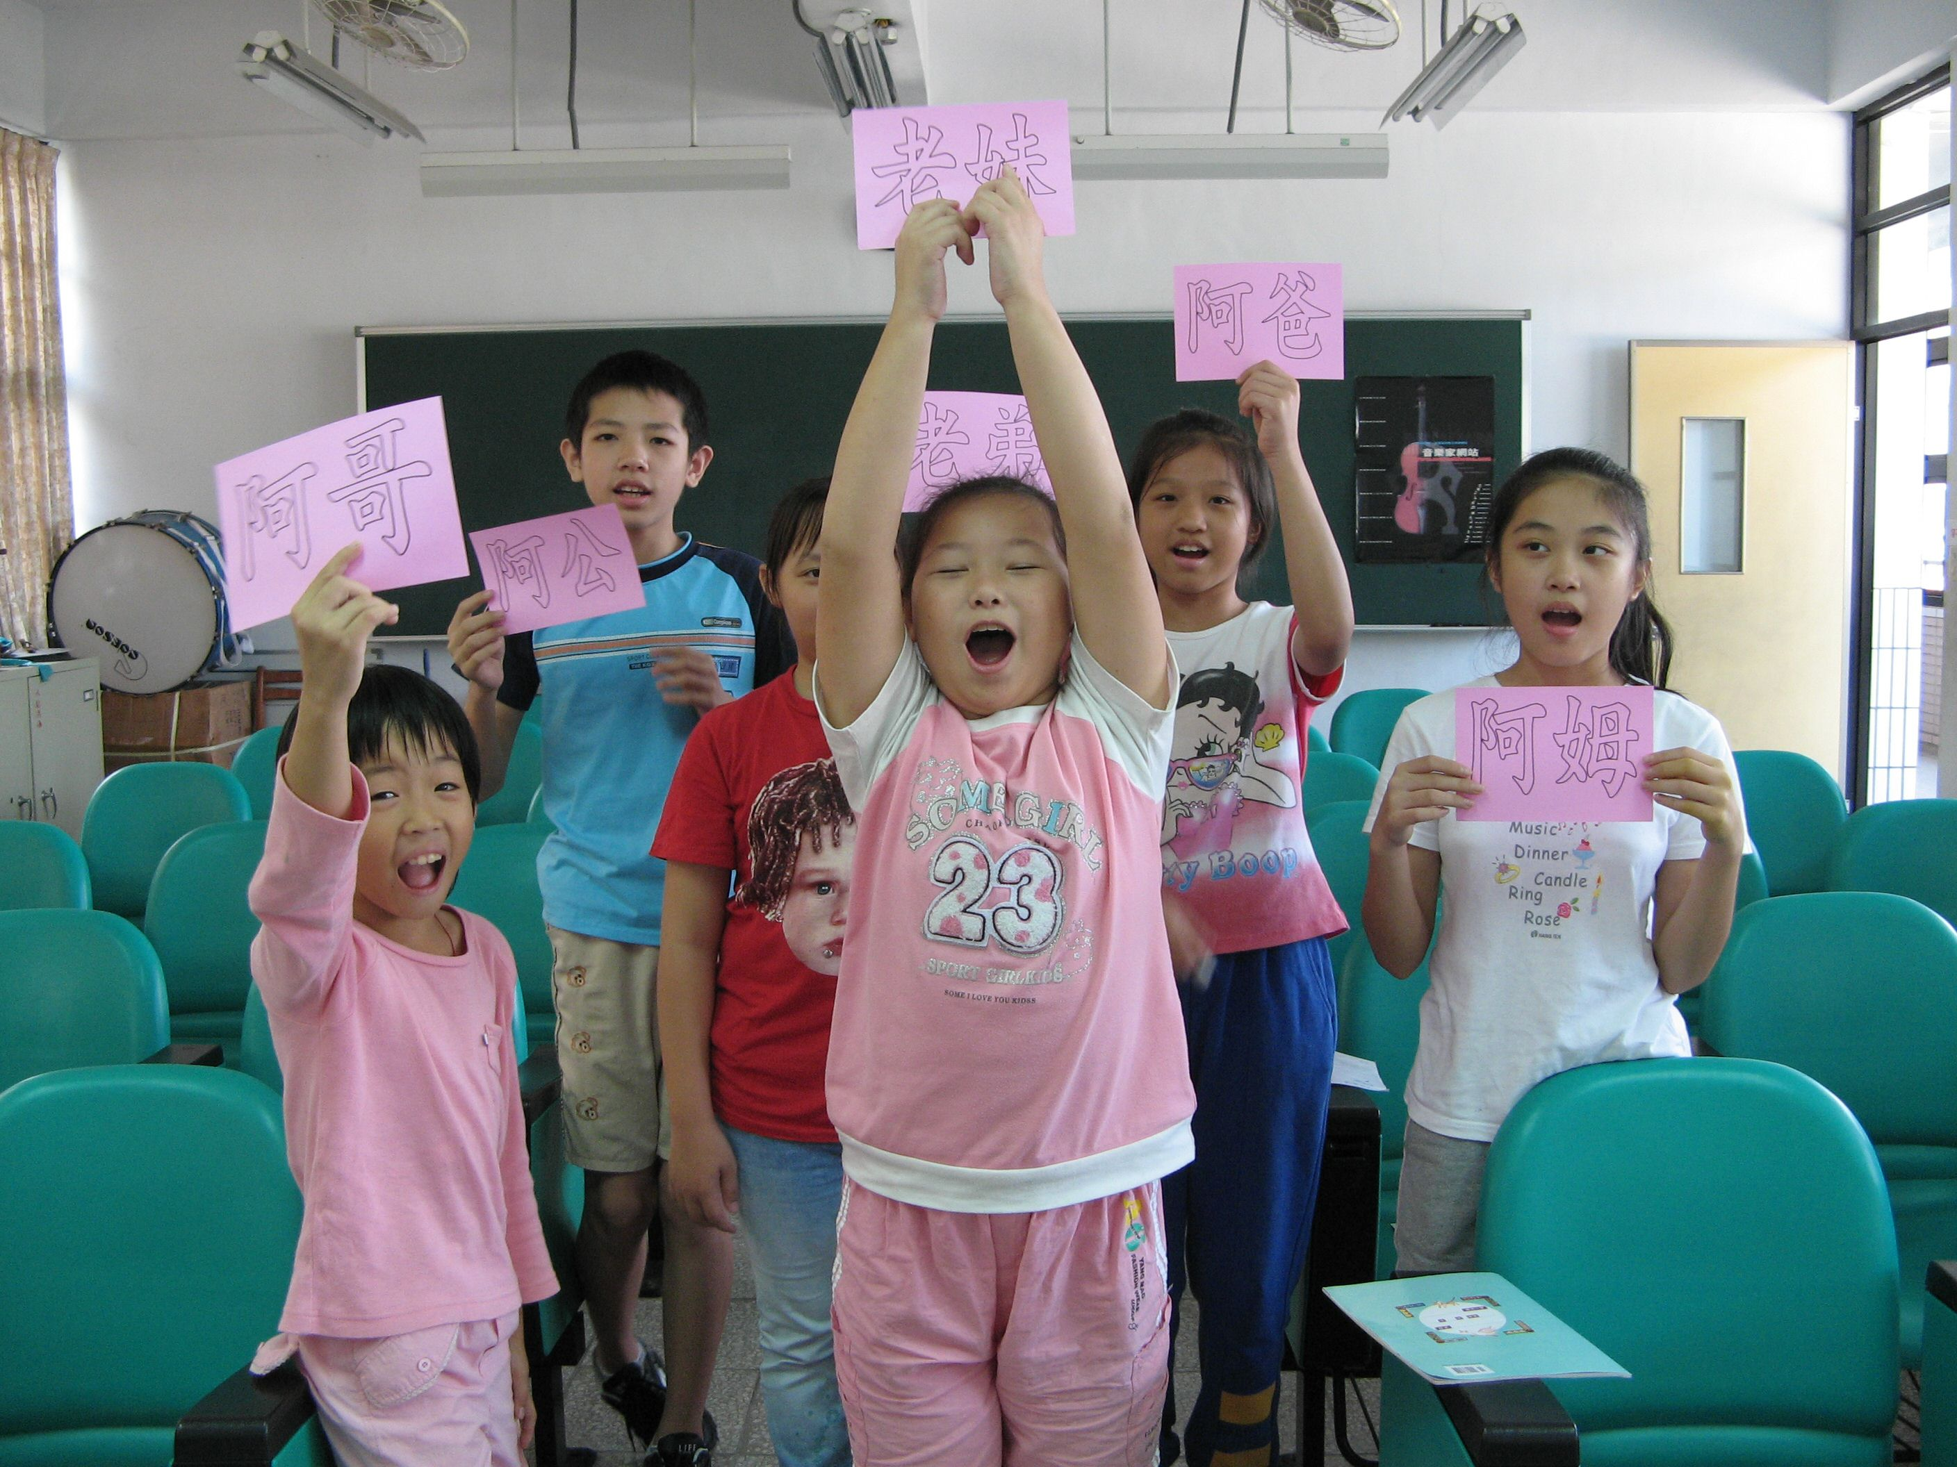
◎內容概述：多元又趣味的客語教學評量活動-我會念！
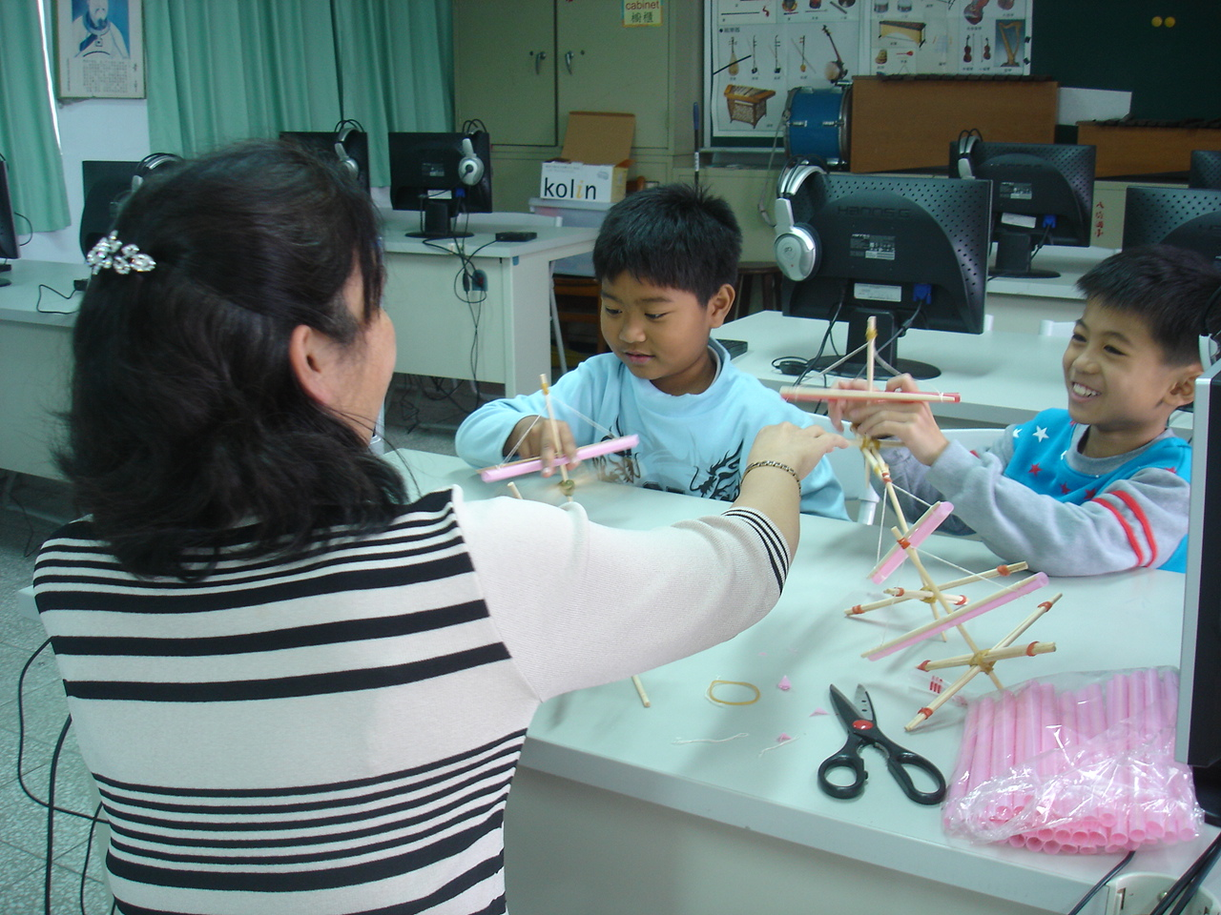

◎內容概述：我也會做客家童玩──「鑽木取火」！
Keelung Municipal Badu Elementary School

